PHÒNG GIÁO DỤC VÀ ĐÀO TẠO QUẬN 6
ĐỀ KIỂM TRA HỌC KÌ II – NĂM HỌC 2016 - 2017
MÔN VẬT LÝ - LỚP 6
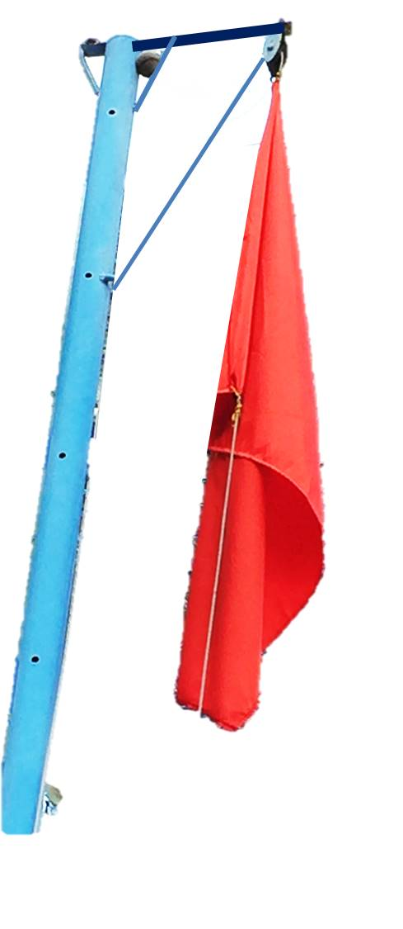
Thời gian làm bài: 45 phút
Hình 1

Câu 1: (1,5 điểm)

a) Ở cột cờ trên sân trường của em có dùng ròng rọc
(hình 1) đây là ròng rọc gì?
b) Cho biết công dụng của ròng rọc này?

Câu 2: (2 điểm)
a) Nêu kết luận sự nở vì nhiệt của chất khí?
b) Giải thích tại sao khi phải để xe đạp ngoài trời nắng nóng, em không nên bơm bánh xe quá căng ?
Câu 3: (2 điểm)
Đổi nhiệt độ:
a) 20⁰C = ? ⁰F b) 50⁰C = ? ⁰F c) 10⁰C = ? ⁰F d) 53,6⁰F = ? ⁰C
Câu 4: (1,5 điểm)
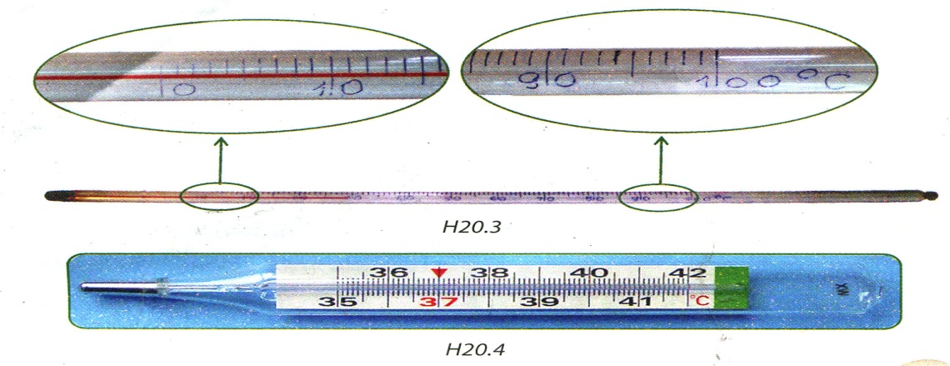
Hình 2

a) Em hãy cho biết tên của dụng cụ ở hình 2, dụng cụ này dùng để làm gì ?
b) Cho biết giới hạn đo của dụng cụ này.
Câu 5: (1 điểm)
Tại sao khi trồng chuối (hoặc trồng mía) người ta phải phạt bớt lá?
Câu 6: (2 điểm)
Hình dưới đây vẽ đường biểu diễn sự thay đổi nhiệt độ theo thời gian của nước đá lấy ra từ tủ lạnh. Hãy quan sát và trả lời các câu hỏi dưới đây:
Nhiệt độ (oC)

4

2

0

-2

-4
0 1 2 3 4 5 6 7 8 Thời gian (phút)
a) Ở nhiệt độ nào thì nước đá bắt đầu nóng chảy?
b) Thời gian nóng chảy của nước đá kéo dài bao nhiêu phút?
c) Nước tồn tại hoàn toàn ở thể rắn trong khoảng thời gian nào?
d) Từ phút thứ 5 đến phút thứ 8 nước tồn tại ở thể nào?

----------------- Hết -----------------

PHÒNG GIÁO DỤC VÀ ĐÀO TẠO QUẬN 6

GỢI Ý ĐÁP ÁN VÀ BIỂU ĐIỂM CHẤM
BÀI KIỂM TRA HỌC KÌ II - NĂM HỌC 2016 - 2017
MÔN VẬT LÝ - LỚP 6

Câu | Gợi ý đáp án | Điểm
1 | a) Ròng rọc cố định  b) Dùng ròng rọc cố định để đổi hướng lực kéo. | 0,5đ  1đ
2 | a) Chất khí nở ra khi nóng lên, co lại khi lạnh đi.  Các chất khí khác nhau nở vì nhiệt giống nhau.  b) Khi trời nắng nóng không khí bên trong lốp xe nở ra, lốp xe cũng nở, nhưng chất khí nở nhiều hơn chất rắn, có thể gây lực lớn làm lốp xe dễ bị xẹp hay bị nổ. | 0,5đ  0,5đ  1đ
3 | a) 20 ºC = 0 ºC + 20 ºC  = 32 ºF + (20 x 1,8 ºF )  = 68 ºF  Vậy 20 ºC tương ứng với 68 ºF  b) 50 ºC = 0 ºC + 50 ºC  = 32 ºF + (50 x 1,8 ºF )  = 122 ºF  Vậy 50 ºC tương ứng với 122 ºF  c) 10 ºC = 0 ºC + 10 ºC  = 32 ºF + (10 x 1,8 ºF )  = 50 ºF  Vậy 10 ºC tương ứng với 50 ºF  d) 53,6 ºF = 32 ºF + 21,6 ºF  = 0 ºC + (21,6 : 1,8 )  = 12 ºC  Vậy 53,6 ºF tương ứng với 12 ºC  (Học sinh có thể dùng công thức:  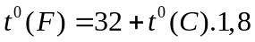  hoặc 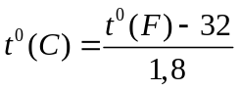để tính) | 0,5 đ  0,5 đ  0,5 đ  0,5 đ
4 | a) Nhiệt kế y tế, dùng để đo nhiệt độ cơ thể người.  b) GHĐ : 42⁰C | 1,0 đ  0,5 đ
5 | Giảm bớt sự thoát hơi nước, giúp cây ít bị mất nước | 1,0 đ
6 | - Nhiệt độ 0ºC nước đá bắt đầu nóng chảy  b) Thời gian nóng chảy của nước đá kéo dài 3 phút 1,0đ  c) Nước tồn tại hoàn toàn ở thể rắn trong khoảng thời gian từ phút 0 đến phút thứ 2 0,5đ  d) Từ phút thứ 5 đến phút thứ 8 nước tồn tại ở thể lỏng | 0,5 đ  0,5 đ  0,5 đ  0,5 đ

Lưu ý:
- Giám khảo có thể vận dụng linh hoạt gợi ý của đáp án và biểu điểm chấm sau khi đã thống nhất ở tổ chấm thi.
- Học sinh có thể trả lời hoặc giải bằng nhiều cách khác nhau. Nếu phần bài làm của học sinh đúng, có cơ sở khoa học thì vẫn cho điểm tối đa.

